情報Ⅰ No.05

情報セキュリティ

年 | ２ | 組 |  | 番 |  | 名前
2024©Assumption-Kokusai

第1章 情報社会の問題解決 ６．情報社会と情報セキュリティ（教P32-37）
☞情報セキュリティとは何か？なぜ必要とされるのか？
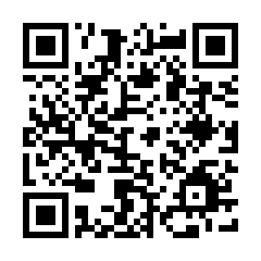
【TRY】①次のサイトでスマートフォン利用における脅威を体験しよう。
項目 | どのような内容？
フィッシング詐欺

ワンクリック詐欺

ランサムウェア

②自分のパスワードの安全性も確かめてみよう
より安全性の高いパスワードも考えて、安全性について試してみよう

③大阪府警サイバー犯罪対策室のページの「注意喚起情報」で、ネット利用に際しどのようなことに
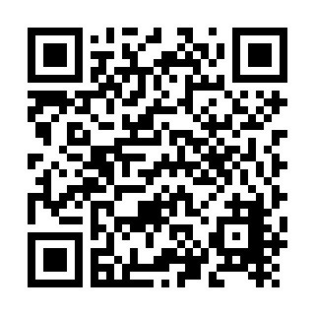
注意すべきか、どのような脅威が増えているか項目を３つ書きだそう。
項目 | 気を付けること

【知識の整理】
①（ ）＝コンピュータや情報通信ネットワークを使った犯罪
１）（ ）＝セキュリティの欠陥や不正にID・パスを使って侵入すること
（例）他人のID・パスを利用して不正にSNSなどに侵入するなど
※（ ）＝だましたり、盗み見るなど情報技術を使わずに情報を盗む
２）（コンピュータ・電磁記録対象犯罪）＝コンピュータを不正に操作しデータを改ざんするなど
（例）コンピュータウイルスやマルウェアの作成・提供
３）（ ）＝ネットワークを利用して行う犯罪
（例）違法な情報の送信、掲示板での誹謗中傷、フィッシング詐欺
↓ 安全対策が必要！
②（ ）＝不正行為や不慮の事故に対して安全対策を講じる
１）技術で・・認証技術（例）ユーザＩＤとパスワードを使った認証
・（ ）＝指紋、顔の特徴など
・多要素認証 ＝暗証番号＋生体認証など異なる2つの情報を使う
２）組織で・・・情報セキュリティの３要素をふまえた情報セキュリティポリシーの構築
・機密性＝認められた者だけが情報にアクセスできる
・完全性＝内容が正しい情報が維持されていること
・可用性＝使いたいときにいつでも使えること
３）個人で・・・推測されにくいパスワード、情報モラル・法律を守る、正確な知識と判断
③情報セキュリティを脅かすもの
１）（ ）＝被害を与えようとする悪意を持って作成された不正ソフトウェア
・（コンピュータウィルス）＝様々な被害（破壊、送信など）を与えようと悪意を持って
作られたプログラムのこと
・（ ボット ）＝ウィルスに感染させたコンピュータを外部から操り、悪用するプログラム
・（スパイウェア ）＝情報機器内の情報を収集し、収取者に送信するプログラム
・（ランサムウェア）＝情報機器内のデータを勝手に暗号化し、複合を条件に支払いを要求する
プログラム

【確認課題】調べよう・考えよう！
１．ワンクリック詐欺・フィッシング・ネットショッピング詐欺について、どのような対策ができるか
調べて書きましょう。（参考：教科書P37）
対策をどうすればいいか？
ワンクリック詐欺・
架空請求

フィッシング

ネットショッピング・
ネットオークション詐欺

２．マルウェア（コンピュータウィルス、ボット、スパイウェア、ランサムウェア）はどうやって感染し、
どのような被害をもたらすか。1つ調べて書いてください。
どうやってウィルスに感染するか？ | 感染するとコンピュータどうなるか？

【振り返り】No.05の授業で学んだこと、気づいたこと、考えたことを箇条書きで書きましょう。

☞箇条書きで3行以上かきましょう

